# ANALISIS DATA HASIL UJIAN MATAKULIA FISIOLOGI TERNAK MENGGUNAKAN ALGORITMA DECISION TREE DENGAN APLIKASI RAPIDMINER

# 1. PENDAHULUAN

## 1.1 Latar Belakang

Pendidikan merupakan aspek penting bagi setiap negara terutama bagi negara berkembang seperti Indonesia. Selain itu, pendidikan merupakan suatu kebutuhan yang penting bagi kehidupan setiap individu. Tingkat keberhasilan siswa sangat berpengaruh terhadap kualitas proses pembelajaran yang dilakukan di sekolah. Untuk mampu bersaing dan memiliki kualitas sekolah yang baik, upaya yang dilakukan adalah meminimalisir tingkat kegagalan mahasiswa dalam mata kuliah dengan cara melakukan proses penerapan data hasil evaluasi nilai mahasiswa.

Data mining adalah proses ekstraksi informasi dari data yang besar, kompleks, dan tidak terstruktur. Dalam hal ini, data mining dapat digunakan untuk mengekstrak informasi tentang nilai ujian siswa. Tujuan dari data mining ini bisa bervariasi, misalnya untuk menemukan pola atau hubungan antara nilai ujian dan faktor-faktor lain seperti usia, jenis kelamin, atau tingkat pendidikan orang tua. Selain itu, data mining juga dapat digunakan untuk memprediksi nilai ujian siswa di masa depan atau untuk mengidentifikasi siswa yang memerlukan bantuan tambahan. Data mining dapat menggunakan teknik-teknik seperti klasifikasi, regresi, atau analisis kluster untuk mengekstrak informasi dari data nilai ujian

Data mining juga dapat digunakan untuk mengoptimalkan proses belajar mengajar dengan menganalisis data nilai ujian. Misalnya, dapat digunakan untuk mengidentifikasi materi yang sulit dipahami oleh siswa dan menyesuaikan metode pengajaran sesuai dengan kebutuhan siswa.Selain itu, data mining juga dapat digunakan untuk mengidentifikasi siswa yang memerlukan bantuan tambahan atau intervensi. Misalnya, dapat digunakan untuk mengidentifikasi siswa dengan nilai ujian yang rendah yang memerlukan bantuan tambahan untuk meningkatkan nilai ujian mereka.

Secara keseluruhan, data mining dapat digunakan untuk mengekstrak informasi yang berguna tentang nilai ujian siswa dan membantu dalam proses pengambilan keputusan yang tepat untuk meningkatkan hasil belajar siswa. analisis data mining nilai hasil ujian dapat dilakukan dengan menggunakan berbagai teknik data mining, seperti klasifikasi. Analisis menggunakan teknik klasifikasi untuk mengidentifikasi siswa yang memerlukan bantuan tambahan.

# 2. Penelitian Sebelumnya

Penelitian yang dilakukan oleh A. S. K. Al-Samarraie dan A. A. Al-Nuaimy pada tahun 2016, menggunakan decision tree untuk menganalisis nilai hasil ujian siswa di sekolah menengah atas. Penelitian ini menemukan bahwa decision tree dapat digunakan untuk mengidentifikasi faktor yang mempengaruhi hasil ujian siswa dan memberikan rekomendasi untuk meningkatkan hasil ujian

# 3. Metode Penelitian

Metode penelitian yang digunakan dalam penelitian ini yaitu menggunakan metode CRISP-DM. CRISP-DM (Cross-Industry Standard Process for Data Mining) adalah metode standar yang digunakan dalam proses pengembangan model data mining dan analisis prediksi. CRISP-DM menyediakan kerangka kerja yang terstruktur untuk mengelola proyek data mining dari awal sampai akhir, memudahkan komunikasi antara tim yang terlibat dan memastikan bahwa proyek tersebut menghasilkan hasil yang bermakna. Terdapat 6 tahapan dalam metode analisis data inni yaitu Business Understanding, data Understanding, data preparation modeling, evaluation dan deployment. Business Understanding yaitu Mendefinisikan tujuan proyek dan menentukan data yang dibutuhkan untuk mencapainya. Data Understanding yaitu Mengumpulkan, mengevaluasi dan memahami data yang tersedia. Modeling merupakan Membuat model matematika dari data untuk digunakan dalam analisis.

# 4. PEMBAHASAN

## 4.1 Bussiness Understanding

Dalam analisis data set nilai hasil ujian mata kuliah fisiologi ternak, terdapat mahasiswa yang mengerjakan Kuis dan Tugas namun Ketika ujian tengah semester dan ujian akhir semester mendapatkan nilai rendah dan kemudian hanya mendapatkan nilai bukan A. Sehingga terdapat beberapa faktor yang menyebabkan mengapa mahasiswa mendapatkan nilai bukan A. Perlu mengetahui faktor apa saja yang membuat agar mahasiswa mendapat nilai A dan bagaimana caranya agar mahasiswa dapat memperoleh nilai diatas C.

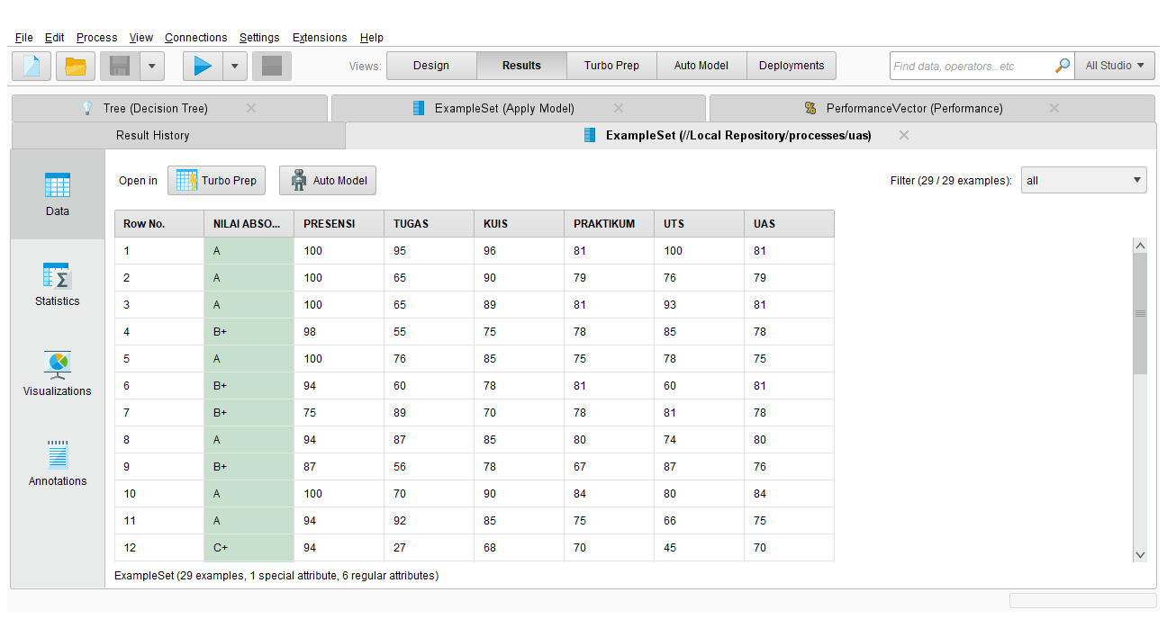

Gambar 1. Dataset Hasil Ujian Mata Kuliah Fisiologi Ternak

## 4.2 Data Understanding

Terdapat beberapa data yang diperoleh dari dataset hasil ujian mata kuliah FIsiologi Ternak yang dapat digunakan dan memenuhi kebutuhan untuk menganalisis faktor yang mempengaruhi mahasiswa memperoleh nilai C yaitu Tugas, Kuis, Praktikum, UTS, UAS dan Absolut

1. Data Tugas. Tugas diberikan beberapa kali oleh dosen selama perkuliahan dan merupakan nilai rata-rata tugas
2. Kuis. Kuis ini diberikan oleh dosen tidak lebih dari jumlah tugas dikarenkana hanya sebagai tugas tambahan unutk mendapatkan nilai tambahan.
3. Praktikum. Praktikum dilakukan sekali selama perkuliahan dengan range data dalam 60 – 90 dengan average 74.414
4. Ujian Tengah Semester, dilakukan sekali selama perkuliahan dengan dilakukan pada pertemuan ke tujuh
5. Ujian Akhir Semester, dilakukan satu kali dalam satu semester yaitu pada akhir perkuliahan mata kuliah fisiologi ternak pada pertemuan ke empat belas
6. Data Absolut, merupakan hasil dari keseluruhan data sebelumnya yang merupakan hasil nilai yang diperoleh mahasiswa selama perkuliahan fisiologi ternak

Data tersebut merupakan data yang diperoleh dari datatset nilai hasil ujian mata kuliah fisiologi ternak. Dari data tersebut telah dapat digunakan untuk menganalisis faktor mahasiswa memeperoleh nilai bukan C.

## 4.3 Data preparation

Data yang diperoleh tidak terdapat missing value dan tidak terdapat data yang non consistent atau tidak terdapat data yang anomaly sehingga tidak perlu dilakukan pembersihan. Oleh karena itu, data dianggap sudah bersih dan dapat langsung dilakukan ke tahap selanjutnya

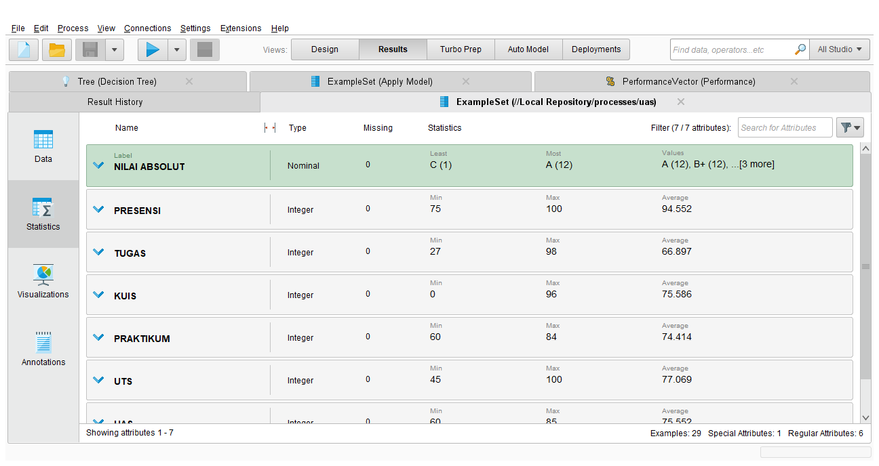

Gambar 2. Data Preparation

## 4.4 Modeling

Dalam tahap modeling, menggunakan metode algoritma decision tree dikarenakan dataset merupakan data yang memiliki atribut numerik dan label berupa nominal sehingga digolongkan kedalam klasifikasi hal ini sesuai dengan 5 peran data mining.

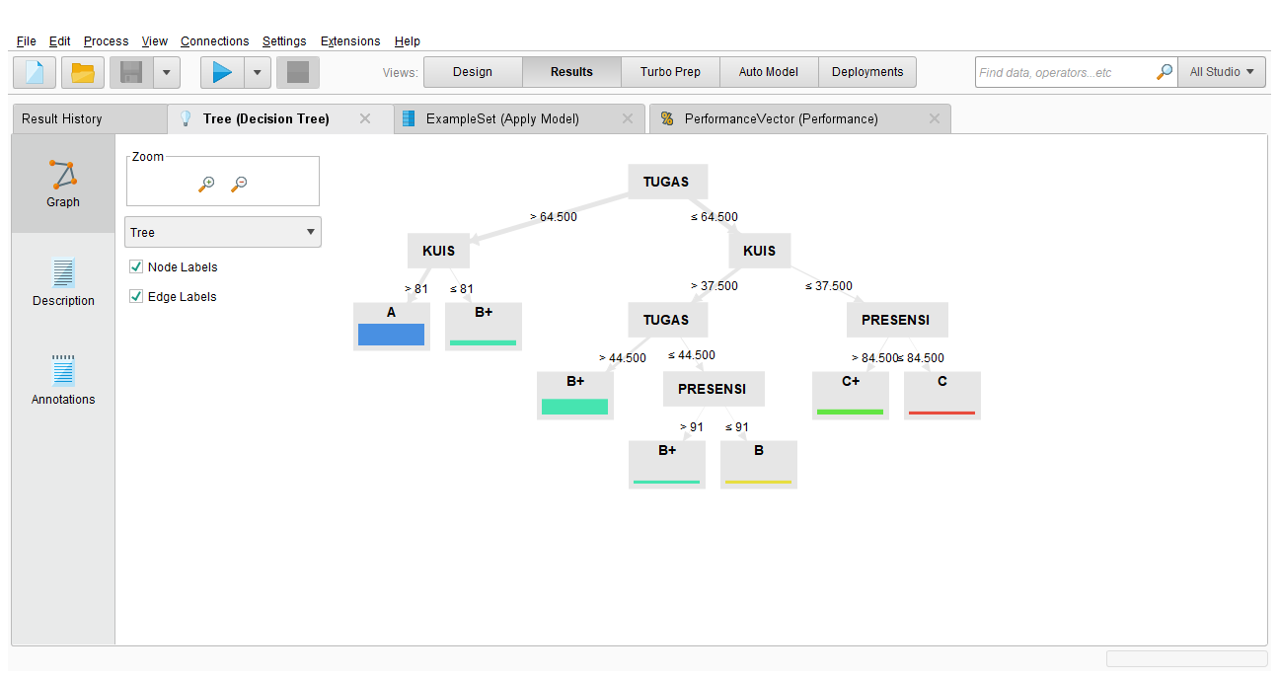

Gambar 3. Pohon Keputusan

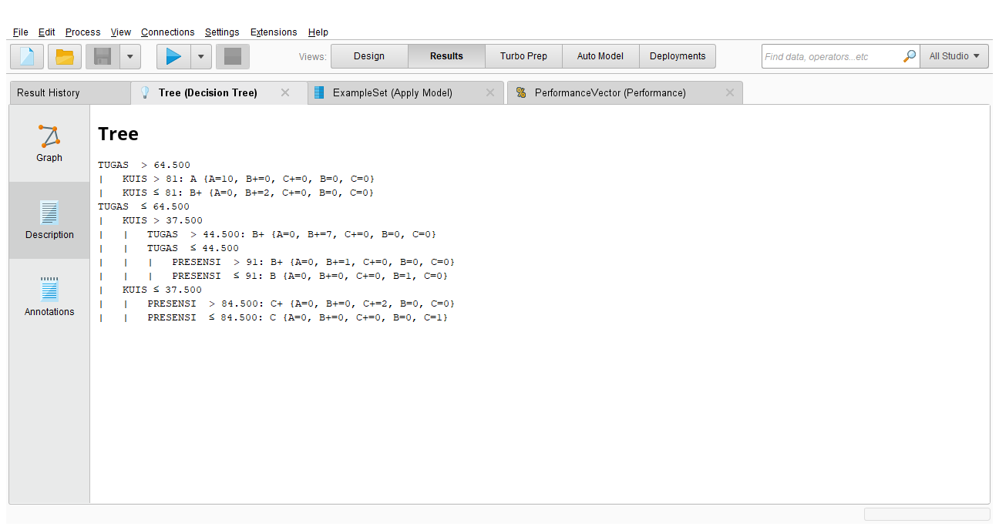

Gambar 4. Narasi Pohon Keputusan

Terdapat 7 (enam) rules yang dapat di jadikan sebagai referensi dalam menentukan hasil nilai mahasiswa. Adapun aturan atau rule yang terbentuk berdasarkan pohon keputusan pada Gambar di atas yaitu 1 (Satu) rules keputusan Nilai A, 4 (Tigat) rules keputusan Nilai B+, 1 (Satu) rules keputusan Nilai B, 1 (Satu) rules keputusan Nilai C+ dan 1 (Satu) rules keputusan Nilai C dijelaskan melalui teks narasi sebagai berikut:

1. Jika TUGAS > 64.500 , dan KUIS > 81:, maka hasilnya A {A=10, B+=0, C+=0, B=0, C=0}
2. Jika TUGAS > 64.500 , dan dan KUIS ≤ 81 maka hasilnya B+ {A=0, B+=2, C+=0, B=0, C=0}
3. Jika TUGAS ≤ 64.500, KUIS >37.5 dan TUGAS > 44.500 maka hasilnya B+ {A=0, B+=7, C+=0, B=0, C=0}
4. Jika TUGAS ≤ 64.500, , KUIS >37.5, TUGAS ≤ 44.500 dan PRESENSI > 91 maka hasilnya B+ {A=0, B+=1, C+=0, B=0, C=0}
5. Jika TUGAS ≤ 64.500, , KUIS >37.5, TUGAS ≤ 44.500 dan PRESENSI ≤ 91 maka hasilnya B {A=0, B+=0, C+=0, B=1, C=0}
6. Jika TUGAS ≤ 64.500, , KUIS ≤ 37.5 dan PRESENSI > 84.500 maka hasilnya C+ {A=0, B+=0, C+=2, B=0, C=0}
7. Jika TUGAS ≤ 64.500, , KUIS ≤ 37.5 dan PRESENSI ≤ 84.500 maka hasilnya C {A=0, B+=0, C+=0, B=0, C=1}

Hasil data diatas diperoleh dengan telah dilakukan penyesuaian terhadap kriteria decision tree yang digunakan pada RapidMiner yaitu information gain, maksimal depth= 20, confidance= 0,25, minimal gain= 0,1, minimal leaf size= 1, minimal size for split= 2, number of pruning alt= 3 Sesuai dengan ketentuan tersebut maka hasil perhitungan manual dengan pengujian RapidMiner menghasilkan sebanyak 7 model aturan atau rule

## 4.5 Evaluation

Hasil penerapan Algoritma DECISION TREE menggunakan software RapidMiner dengan operator perfomance diperoleh nilai akurasi yaitu sebesar 60%. Hasil akurasi tersebut diperoleh dengan pengaturan pada operator perfomance dengan main criterion = accuracy. Berikut ini adalah hasil akurasi yang diperoleh.

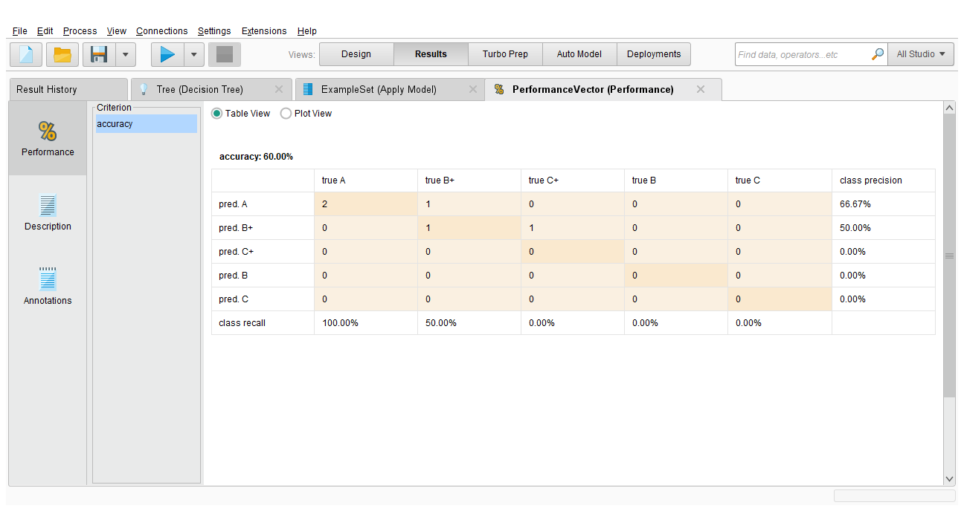

Gambar 5. Tingkat Akurasi data

Dari gambar diatas diperoleh bahwa nilai Accuracy sebesar 60%, artinya aturan atau rule yang dihasilkan mendekati 100%, dimana untuk Class Precision pada prediksi label A sebesar 66,67% dan prediksi label B+ sebesar 50%. Dan untuk prediksi B,C+ dan C adalah 0%

## 4.6 Deployment

Dari hasil analisis data set hasil ujian matakuliah fisiologi ternak diperoleh bahwa mahasiswa perlu untuk meningkatkan nilai Praktikum dan Kuis. Jika nilai Praktikum lebih dari 63.5, tugas lebih dari 64.5 dan Kuis lebih dari 81 maka akan mendapatkan nilai A. Oleh sebab itu perlu, agar mahasiswa memperhatikan ke tiga faktor tersebut agar mendapatkan nilai yang sempurna.

# 5. Kesimpulan

Berdasarkan pengolahan data menggunakan software RapidMiner didapat nilai akurasi sebesar 60%, Class Precision pada prediksi label A sebesar 66,67% dan prediksi label B+ sebesar 50%. Dan untuk prediksi B,C+ dan C adalah 0%. Pyang digunakan pada decision tree telah dilakukan penyesuaian terhadap kriteria decision tree yang digunakan pada RapidMiner yaitu information gain, maksimal depth= 20, confidance= 0,25, minimal gain= 0,1, minimal leaf size= 1, minimal size for split= 2, number of pruning alt= 3. Sesuai dengan ketentuan tersebut maka hasil perhitungan manual dengan pengujian RapidMiner menghasilkan sebanyak 7 model aturan atau rule nilai mahasiswa. Model aturan dalam bentuk pohon keputusan yang dihasilkan dari Rapidmiminer cukup untuk digunakan sebagai masukan bagi mahasiswa agar mendapatkan nilai lebih dari C

# Daftar Referensi

Santoso, Leo Willyanto dan Yulia. 2023. *The Analysist of Student Performance Using Data*

*Mining.* Petra Cristian University, Surabaya

Sianturi, Friecles Awisanto. 2018. Analisa Decision Tree Dalam Pengolahan Data Siswa.

STMIK P*elita* Nusantara. Medan